Suicidio
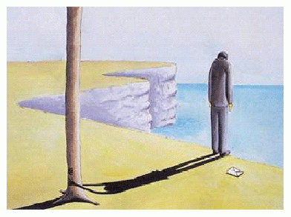

Es la privación de la propia vida por cualquier medio y por cualquier motivo. Ordinariamente el suicidio acontece por carencia de razones íntimas para vivir o por incapacidad para superar las dificultades o los peligros de la vida.

Si la vida recibida es un don de Dios para ser usada conforma a sus planes, nadie tiene derecho a quitarse la vida por cualquier motivo que sea o en cualquier circunstancia que acontezca.

El suicida es el que se quita a su mismo la vida por falta de decisión para afrontar las dificultades o por otros motivos. El suicidio nunca está permitido.
Es un acto de cobardía y una acción pecaminosa. Con todo hay que ser prudente a la hora de emitir juicios sobre los suicidas, pues siendo el deseo de conservar la vida tan radical a la naturaleza humana, hay que sospechar desequilibrios de diverso tipo, incluidos los psicopáticos y psiconeuróticos, cuando tales hechos acontecen.
Si en otros tiempos se penaba con signos de rechazo a tales protagonistas, como la privación de sufragios eclesiásticos, en los tiempos actuales es usual la comprensión y el respeto silencioso ante quien cometido tal acción.

- Moralidad

En sí mismo el suicidio es una acción natural, pues el hombre al igual que todos los seres vivos tienen por su misma naturaleza a conservar y prolongar la propia existencia y a evitar la propia destrucción, según el instinto de conservación que, al igual que el de reproducción, el de posesión o el de propia realización, es radical en la naturaleza.

En la ética cristiana, nunca y por ningún motivo está admitido el suicidio directo, ya que se entiende la vida como un don de Dios concedido para ser usado y del que se dará cuenta.
Quitarse la vida a si o a los demás va contra la propia esencia del mensaje cristiano. En otras creencias el suicidio se admite como homenaje a Dios (en religiones orientales como el sinthoismo, en sectas mahometanas radicales).

En clave cristiana la idea del suicidio ha evolucionado desde una visión rádicalmente ética, en la que se privaba hasta de sepultura eclesiástica al considerar al suicida un pecador público, a una visión psiquiátrica en la que se supone algún desequilibrio en quien realiza una acción que es la más opuesta a la naturaleza, a la recta razón, al equilibrio personal. Por eso se tiende, salvo clara prueba en contrario, a mirar al suicida como un desequilibrado vital y a orar por él, dejando para el misterio de la conciencia de cada uno la realidad de las razones de su acto y a Dios, Justo Juez, el juicio de sus intenciones y libertad.
En la educación moral y religiosa el suicido, o la simpatía hacia el mismo, se deben tratar en el contexto de la vida y con la clara formulación de lo que la vida significa para el creyente: don de Dios, responsabilidad de toda ella incluida la última decisión, comprensión piadosa con los casos de suicidio y suspensión habitual del juicio ético cuando de personas concretas se trata

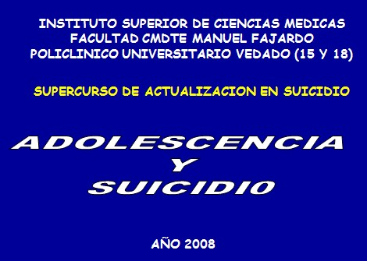

2. Suicidio indirecto

Especial llamada de atención supone hoy en el mundo de los educadores la abundancia de tóxicos con que se tienta a la salud, al equilibrio y a la convivencia de los jóvenes. La vida personal y colectiva pueden verse perjudicadas por la facilidad y abundancia con que irrumpen en los entornos juveniles los productos tóxicos que a veces destruyen a los jóvenes.
El uso de sustancias tóxicas es un atentado contra el mandamiento divino de la vida. Ya sean consumidas por uno, ya se contribuya a que los demás las usen, suponen un atentado moral del que es preciso tener ideas claras.
Todo joven precisa información suficiente en este terreno y también prevención contra las insinuaciones que recibirá para experiencias nefastas en este campo. Le resulta imprescindible una buena educación antitóxica, sobre todo sabiendo que son inmensos los intereses económicos y de otro tipo que subyacen en la distribución y consumo de estos productos.
Hay diversidad de tóxicos (toxos, venenos) perjudiciales. Unos, como el tabaquismo o el alcoholismo en cantidades moderadas, se consideran toleradas socialmente y pueden pasar desapercibidas en sus efectos nocivos. Otros, como el consumo de estupefacientes y alucinógenos naturales (extraídos de productos vegetales primarios: coca, opio, hachich) o producidos químicamente (de diseño), son socialmente rechazados y perseguidos.
En todo caso, el principio para todos ellos es el mismo. Su consumo o distribución son inmorales en la medida en que perjudican la salud de los afectados.
Unos y otros constituyen hoy un grave problema en amplios sectores del mundo. Destruyen multitud de vidas, no sólo biológicamente, sino en todos los demás órdenes. Amenazan la salud corporal, y sobre todo psíquica, en grandes sectores de población.
- El alcohol constituye una sustancia básica en determinadas bebidas. Cuando el organismo ingiere dosis superiores a las toleradas para su natural eliminación, produce torpeza de reflejos corporales, pero sobre todo atrofia la capacidad mental, disminuye o anula la libertad de opción, crea multitud de tendencias desordenadas que van desde la indolencia a la agresividad.
- El tabaco produce dependencia nefasta aunque sea frecuente. Implica riesgo elevado de infecciones y de afecciones respiratorias. Perjudica a quien lo usa, pero también a quien lo soporta (fumadores pasivos), disminuye la libertad de opciones.
- El gran abanico de sustancias tóxicas, llamadas popularmente drogas, tienen de común el promover productos directamente nocivos para la salud. Son venenos que producen los más variados efectos: alucinaciones, inhibiciones, marginaciones, sobre todo dependencia tales que impiden las opciones libres y por lo tanto la responsabilidad moral.
Teniendo en cuenta de que son muchos, naturales o artificiales, nuevos o tradicionales, su clasificación resulta muy diversa. Pero es conveniente recomendar una información y formación especifica para evitar que la inexperiencia o la ignorancia se conviertan en el principal motivo de drogadicción.
